МІНІСТЕРСТВО ОСВІТИ І НАУКИ УКРАЇНИ НАЦІОНАЛЬНОМУ УНІВЕРСИТЕТІ “ЛЬВІВСЬКА ПОЛІТЕХНІКА”

Кафедра систем штучного інтелекту

Звіт

про виконання лабораторної роботи №3

«Модифікація структури таблиць бази даних засобами SQL»

з дисципліни «ОБДЗ»

Виконав:

студент групи КН-209

Ханас Михайло-Юрій

Викладач:

Мельникова Н.І.

Львів – 2019 р.

**Мета роботи:** Розробити SQL запити для зміни структури таблиць бази даних (включення нових полів, вилучення полів таблиць, зміни опису полів, зміни обмежень).

**Хід роботи**

Виконаємо команди: SHOW TABLES; DESCRIBE performance.

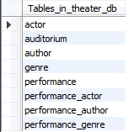

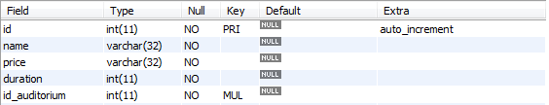

Виконаємо такі операції над схемою бази даних.

1. Додамо поле data_performance до таблиці Performance.

2. Змінимо поля в таблиці Actor.

3. Змінимо тип обмеження цілісності для зв’язку performance_auditorium.

4. Видалимо колонку experience в таблиці ACTOR.

5. Додамо колонку experience в таблиці ACTOR.

1.

ALTER TABLE theater_db.performance

ADD COLUMN data_performance TIMESTAMP(6) NOT NULL;

DESCRIBE performance;

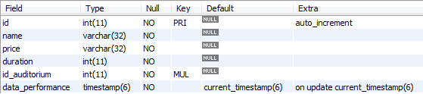

2.

ALTER TABLE theater_db.actor

MODIFY name VARCHAR(64) NOT NULL,

MODIFY surname VARCHAR(64) NOT NULL;

DESCRIBE actor;

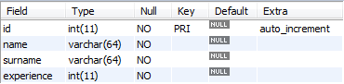

3.

ALTER TABLE theater_db.performance

DROP FOREIGN KEY fk_performance_auditorium,

ADD CONSTRAINT fk_performance_auditorium FOREIGN KEY (id_auditorium)

REFERENCES theater_db.auditorium (id) ON DELETE CASCADE;

DESCRIBE performance;

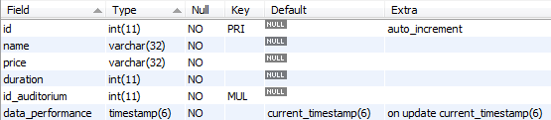

4.

ALTER TABLE theater_db.actor

DROP COLUMN experience;

DESCRIBE actor;

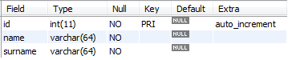

5.

ALTER TABLE theater_db.actor

ADD COLUMN experience INT NOT NULL;

DESCRIBE actor;



**Висновок:** на цій лабораторній роботі я розглянув методи модифікації структури таблиць БД засобами SQL та проведено модифікацію полів, зв’язків.